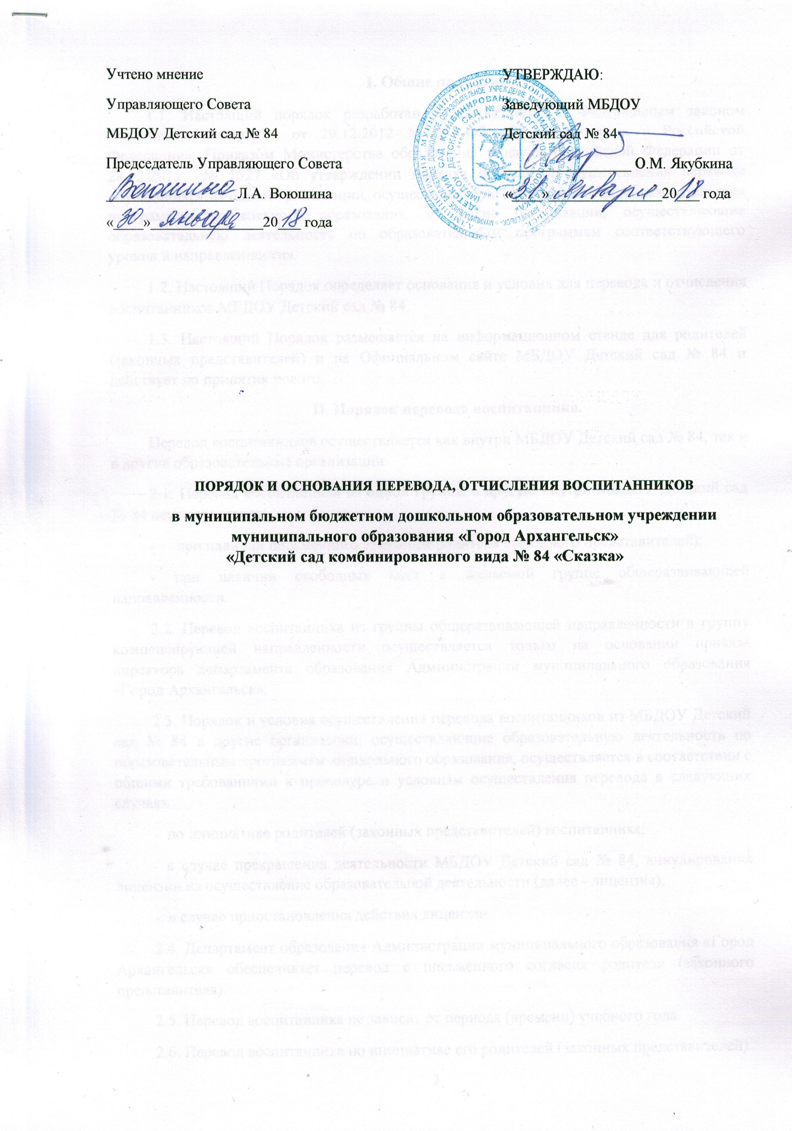

I. Общие положения.
1.1. Настоящий порядок разработан в соответствии с Федеральным законом Российской Федерации от 29.12.2012 № 273-ФЗ «Об образовании в Российской Федерации», Приказом Министерства образования и науки Российской Федерации от 28.12.2015 № 1527 «Об утверждении порядка и условий осуществления перевода обучающихся из одной организации, осуществляющую деятельность по образовательным программам дошкольного образования, в другие организации, осуществляющие образовательную деятельность по образовательным программам соответствующего уровня и направленности».
1.2. Настоящий Порядок определяет основания и условия для перевода и отчисления воспитанников МБДОУ Детский сад № 84.
1.3. Настоящий Порядок размещается на информационном стенде для родителей (законных представителей) и на Официальном сайте МБДОУ Детский сад № 84 и действует до принятия нового.
II. Порядок перевода воспитанника.
Перевод воспитанников осуществляется как внутри МБДОУ Детский сад № 84, так и в другие образовательные организации.
2.1. Перевод воспитанника из одной группы в другую внутри МБДОУ Детский сад № 84 осуществляется:
- при наличии письменного заявления родителя (законного представителей);
- при наличии свободных мест в желаемой группе общеразвивающей направленности.
2.2. Перевод воспитанника из группы общеразвивающей направленности в группу компенсирующей направленности осуществляется только на основании приказа директора департамента образования Администрации муниципального образования «Город Архангельск».
2.3. Порядок и условия осуществления перевода воспитанников из МБДОУ Детский сад № 84 в другие организации, осуществляющие образовательную деятельность по образовательным программам дошкольного образования, осуществляется в соответствии с общими требованиями к процедуре и условиям осуществления перевода в следующих случаях:
- по инициативе родителей (законных представителей) воспитанника;
- в случае прекращения деятельности МБДОУ Детский сад № 84, аннулирования лицензии на осуществление образовательной деятельности (далее - лицензия);
- в случае приостановления действия лицензии.
2.4. Департамент образования Администрации муниципального образования «Город Архангельск» обеспечивает перевод с письменного согласия родителя (законного представителя).
2.5. Перевод воспитанника не зависит от периода (времени) учебного года.
2.6. Перевод воспитанника по инициативе его родителей (законных представителей).
2.6.1. В случае перевода воспитанника по инициативе его родителей (законных представителей), родители (законные представители):
- осуществляют выбор принимающей организации;
- обращаются в отдел координации предоставления муниципальных и государственных услуг департамента организационной работы Администрации муниципального образования «Город Архангельск» с заявлением;
- с случае переезда в другое муниципальное образование обращаются в выбранную организацию с запросом о наличии свободных мест соответствующей возрастной категории воспитанника и необходимой направленности группы, в том числе с использованием информационно-телекоммуникационной сети «Интернет» (далее – сеть Интернет), либо при отсутствии свободных мест в выбранной организации обращаются в органы местного самоуправления в сфере образования, соответствующего муниципального района, городского округа для определения принимающей в МБДОУ Детский сад № 84 с заявлением об отчислении воспитанника в связи с переводом в принимающую организацию.
В заявлении об отчислении в прядке перевода в принимающую организацию родители (законные представители) воспитанника указывают:
а) фамилию, имя, отчество (при наличии) воспитанника;
б) дату рождения;
в) наименование принимающей организации. В случае переезда в другую местность родители (законные представители) воспитанника указывают населенные пункт, муниципальное образование, субъект Российской Федерации, в который осуществляется переезд или причину прекращения образовательных отношений.
2.6.2. На основании заявления родителей (законных представителей) воспитанника об отчислении в порядке перевода МБДОУ Детский сад № 84 в трехдневный срок издает распорядительный акт об отчислении воспитанника в порядке перевода с указанием принимающей организации или причины прекращения образовательных отношений.
2.6.3. МБДОУ Детский сад № 84 выдает родителям (законным представителям) личное дело воспитанника (далее – личное дело).
2.6.4. Требование предоставления других документов в качестве основания для зачисления воспитанника в принимающую организацию в связи с переводом из МБДОУ Детский сад № 84 не допускается.
2.6.5. Личное дело предоставляется родителям (законным представителям) воспитанника в принимающую организации вместе с заявлением о зачислении воспитанника в указанную организацию в порядке перевода из МБДОУ Детский сад № 84 и предъявлением оригинала документа, удостоверяющего личность родителя (законного представителя).
2.6.6. После приема заявления и личного дела принимающая организация заключает договор об образовании по образовательным программам дошкольного образования (далее – договор) с родителями (законными правителями) воспитанника и в течение трех рабочих дней после заключения договора издает распорядительный акт о зачислении воспитанника в порядке перевода.
2.6.7. Принимающая организация при зачислении воспитанника, отчисляемого из МБДОУ Детский сад № 84, в течение двух рабочих дней с даты издания распорядительного акта о зачислении воспитанника в порядке перевода письменно уведомляет МБДОУ детский сад № 84 о номере и дате распорядительного акта о зачислении воспитанника в принимающую организацию.
2.7. Перевод воспитанника в случае прекращения деятельности МБДОУ Детский сад № 84, аннулирования лицензии, в случае приостановления действия лицензии.
2.7.1. При принятии решения о прекращении деятельности МБДОУ Детский сад № 84 в соответствующем распорядительном акте Учредителя указывается принимающая организация либо перечень принимающих организаций (далее вместе – принимающая организация), у которую(ые) будут переводится воспитанники на основании письменных согласий их родителей (законных представителей) на перевод. О предстоящим переводе МБДОУ Детский сад № 84 в случае прекращения своей деятельности обязан уведомить родителей (законных представителей) воспитанников в письменной форме в течение пяти рабочих дней с момента издания распорядительного акта Учредителя о прекращении деятельности МБДОУ детский сад № 84, а также разместить указанное уведомление на своем официальном сайте в сети Интернет, данное уведомление должно содержать сроки предоставления письменных согласий родителей (законных предстателей) воспитанников на перевод в принимающую организацию.
2.7.2. О причине, влекущей за собой необходимость перевода воспитанников, МБДОУ Детский сад № 84 обязан уведомить Учредителя, родителей (законных представителей) воспитанников в письменной форме, а также разместить указанное уведомление на своем официальном сайте в сети Интернет:
- в случае аннулирования лицензии – в течение пяти рабочих дней с момента вступления в законную силу решения суда;
- в случае приостановления действия лицензии – в течение пяти рабочих дней с момента внесения в Реестр лицензий сведений, содержащих информацию о принятом федеральным органом исполнительной власти, осуществляющим функцию по контролю и надзору в сфере образования, или органом исполнительной власти субъекта Российской Федерации, осуществляющим переданные Российской Федерации полномочия в сфере образования, решении о приостановлении действия лицензии.
2.7.3. Учредитель осуществляет выбор принимающей организации с использованием информации, предварительно полученной от МБДОУ Детский сад № 84, о списочном составе воспитанников с указанием возрастной категории, направленности группы и осваиваемых ими образовательных программ дошкольного образования.
2.7.4. Учредитель запрашивает выбранные МБДОУ Детский сад № 84 организации, осуществляющие образовательную деятельность по образовательным программам дошкольного образования, о возможности перевода в них воспитанников. Руководители указанных организаций или уполномоченные ими лица должны в течение десяти рабочих дней с момента получения соответствующего запроса письменно проинформировать о возможности перевода воспитанников.
2.7.5. МБДОУ Детский сад № 84 доводит до сведения родителей (законных представителей) воспитанников полученную от Учредителя информацию об организациях, реализующих образовательные программы дошкольного образования, которые дали согласие на перевод воспитанников из МБДОУ Детский сад № 84, а также о сроках предоставления письменных согласий родителей (законных представителей) воспитанников на перевод в принимающую организацию. Указанная информация доводится в течение десяти рабочих дней с момента ее получения и включает в себя: наименование принимающей организации, перечень реализуемых образовательных программ дошкольного образования, возрастную категорию воспитанников, направленность группы, количество свободных мест.
2.7.6. После получения письменных согласий родителей (законных представителей) воспитанников МБДОУ Детский сад № 84 издает распорядительный акт об отчислении воспитанников в порядке перевода в принимающую организацию с указанием основания такого перевода (прекращение деятельности исходной организации, аннулирование лицензии, приостановление деятельности лицензии).
2.7.7. В случае отказа от перевода в предлагаемую принимающую организацию родители (законные представители) воспитанников указывают об этом в письменном заявлении.
2.7.8. МБДОУ Детский сад № 84 передает в принимающую организацию списочный состав воспитанников, письменные согласия родителей (законных представителей) воспитанников, личные дела.
2.7.9. На основании представленных документов принимающая организация заключает договор с родителями (законными представителями) воспитанников и в течение трех рабочих дней после заключения договора издает распорядительный акт о зачислении воспитанников в порядке перевода в связи с прекращением деятельности МБДОУ Детский сад № 84, аннулированием лицензии, приостановления действия лицензии.
В распорядительном акте о зачислении делается запись о зачислении воспитанников в порядке перевода с указанием организации (МБДОУ Детский сад № 84), в которой он обучался до перевода, возрастной категории воспитанника и направленности группы.
2.7.10. В принимающей организации на основании переданных личных дел на воспитанников формируются новые личные дела, включающие, в том числе, выписку из распорядительного акта о зачислении в порядке перевода, соответствующие письменные согласия родителей (законных представителей) воспитанников.
III. Порядок отчисления.
3.1. Отчисление, временное отчисление воспитанника из МБДОУ Детский сад № 84 осуществляется на основании письменного заявления одного из родителей (законных представителей) оформляется приказом заведующего и регистрируется в Книге учета движения воспитанников.
В заявлении указывается:
- фамилия, имя, отчество (при наличии) воспитанника;
- дата рождения;
- причина прекращения образовательных отношений.

